ПОЛОЖЕНИЕ
о проведении городской осенней олимпиады по изобразительному искусству учащихся городских образовательных учреждений

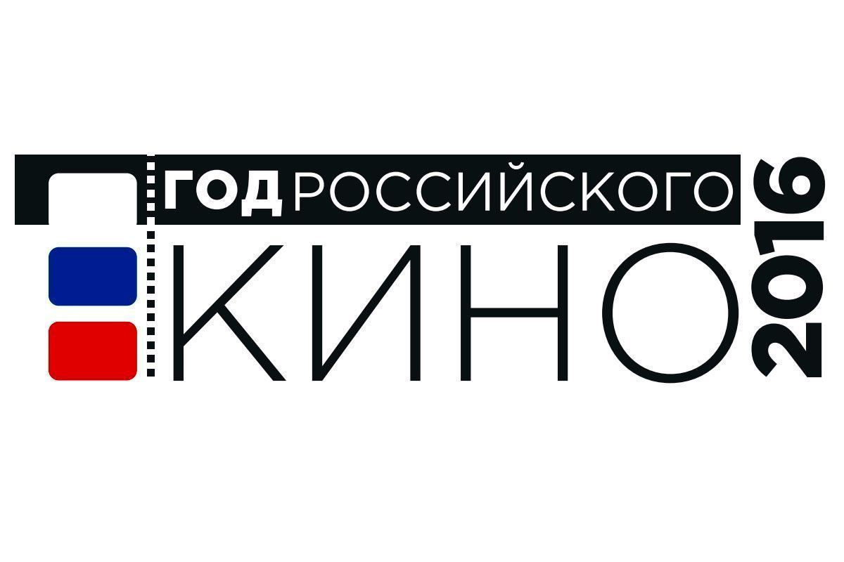
«Внимание! Рисуется кино!»

Учредители и организаторы конкурса – «Камышловская детская художественная школа»
1.Цели и задачи.
Способствовать развитию и популяризации художественного творчества, активизировать творческую деятельность учащихся, обратить внимание на значение рисования и ИЗО-предметов в школах, выявить и поощрить лучших учащихся.
2. Сроки и место проведения.
Конкурс проводится 24 - 29 октября 2016 года
3. ТЕМАТИКА КОНКУРСНЫХ ЗАДАНИЙ :
Профессии в кино - кинооператор, каскадеры, пиротехник, гримеры, монтажер звука, кинокомпозитор, режиссер, продюсер; образы актеров, режиссеров; главный в кино - зритель; поход в кинозал; просмотр домашнего кино; как снимается кино.
Конкурсная комиссия не будет рассматривать работы, скопированные с фото,кино,видео фрагментов. Рассматриваются только авторские творческие композиции. 4. Участники.
В конкурсе могут принять участие все желающие в возрасте от 7 до 17лет.
Возрастные группы:
1-2-3 класс,
4-5-6 класс,
7-8-9 класс
10-11 класс
5. Условия проведения конкурсных заданий.
На конкурс принимаются живописные и графические работы, выполненные самыми разными художественными материалами на бумаге. Каждый участник предоставляет только одну работу. Рисунки выполняются на бумаге размером А3 – А2.
Работы должны быть обязательно подписаны с обратной стороны - полностью имя и фамилия, возраст, школа, класс, название работы. Последний день сдачи работ 1. 11. 2016 г.
6. Состав жюри, методика оценки и т.д.
В соcтав конкурсной комиссии входят преподаватели детской художественной школы, каждый из которых обладает правом одного голоса. Все спорные вопросы решаются простым голосованием (большинством голосов). Система оценки – пятибалльная.
7. В критерии оценки входят:
- Интересное композиционное, колористическое, графическое решение;
- Художественно - образная выразительность;
- Творческий, самостоятельный подход к работе. Работы с признаками плагиата рассматриваться не будут;
8. Подведение итогов .
Подведение итогов состоится 02 ноября 2016 г. В каждой возрастной группе присуждаются дипломы победителей. По окончании конкурса из работ победителей формируется выставка.
тел.2-33-26 http://artschool.ucoz.ru/

